Отчет о проведении мероприятий, посвящённых
годовщине присоединения Крыма к Российской Федерации
в МБОУ ООШ ст. Ново-Осетинской
18.03.2016 г.
В целях ознакомления учащихся с важной датой в жизни страны «Присоединения Крыма к России» в нашей школе были проведены следующие мероприятия
классы | Форма урока или внеклассного мероприятия. Тема. | Краткое содержание.  Кто проводил | Фотоотчёт
1 класс | Классный час на тему «Возвращение Крыма в Россию» | Классный руководитель Гульдиева З.А. ознакомила учащихся с событиями, произошедшими в Крыму в Севастополе, расширила и углубила знания учащихся о географическом положении, об истории и присоединении Крыма к России, показала экономическую и политическую роль Крыма для России, воспитывала патриотические и гуманные чувства. | 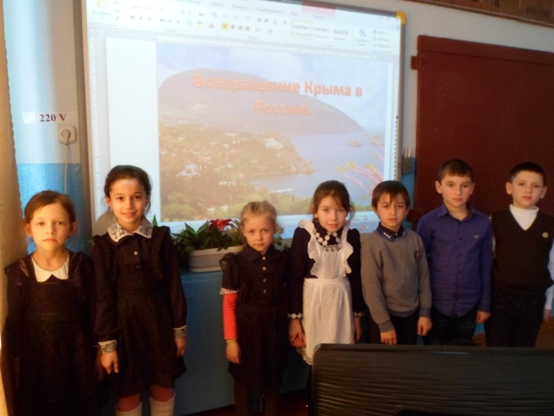
2 класс | Классный час "Крым – мы вместе" | Ученики совершили виртуальную экскурсию по Крыму, познакомились с его географией, историей и легендами, посмотрели видеоролик о памятниках архитектуры и природы крымского края. | 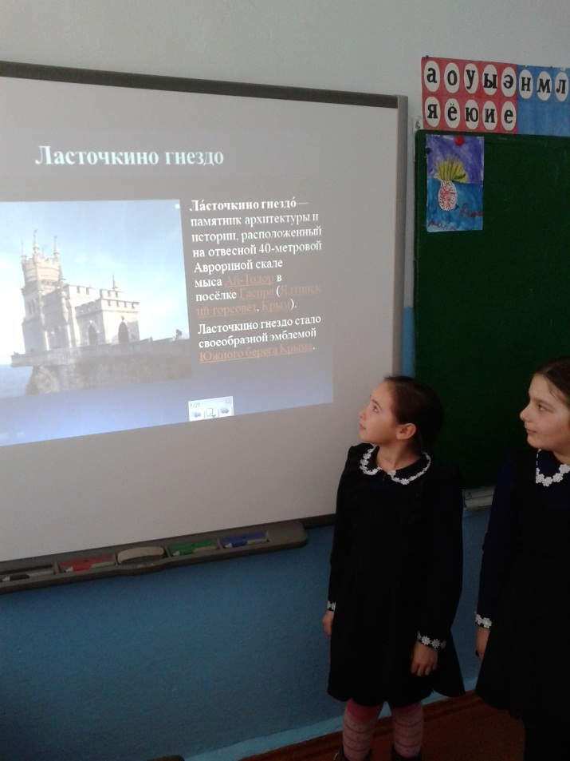
3 класс | Литературно-поэтический салон «Крымская мозаика | Юсупова Л.В. провела в своём классе конкурс чтецов. Дети познакомились с фамилиями писателей, поэтов, художников, восхищающихся красотой Крыма, посмотрели  презентацию, слушали музыку, пели песни о дружбе.
4 класс | Урок-путешествие « Прекрасный остров, Чудесный Крым» | Во время проведения урока , с помощью презентации , дети совершили путешествие по замечательному краю –Крыму, познакомились с историческими, культурными местами Крыма, многообразием его замечательных мест, показывающих красоту этого края. | 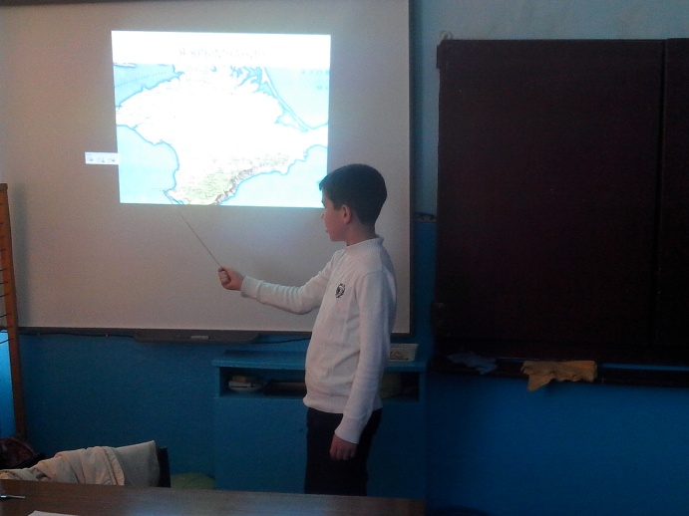
5 класс | Библио – час  «Присоединение Крыма к России» | Библиотекарь Касаева Оксана Александровна ознакомила ребят с историей Крыма времен правления Екатерины II и до сегодняшних дней, кратко коснулась географии, природных ресурсов, климата, экономики Крыма. Особо выделила Оксана Александровна героические подвиги крымчан в годы Великой Отечественной войны, победные дни Севастополя. Ребята слушали внимательно, с большим интересом, выразили свое положительное отношение к воссоединению Крыма с Россией
6 класс | Классный час-беседа«Новая страница в истории. Воссоединение Крыма с Россией.  Мы вместе — в этом наша сила!» | Классный руководитель Мозговая Е.П. в ходе беседы расширила и систематизировала знания учащихся о событиях, которые произошли на Украине, воспитывала у учащихся морально-ценностные чувства, в частности, любовь к Родине, что все мы с уважением обязаны относиться к представителям всех национальностей на всей планете Земля. Мы вместе — в этом наша сила! | 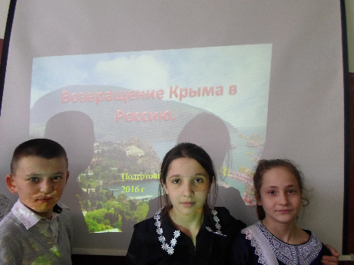
7 класс | Классный час-беседа по теме:"Самый-самый Крым". | Ребята познакомились с достопримечательностями Крыма. Рассмотрели географическое расположение. Самая протяжённая река-Самир. Самое большое озеро "Сасык-Сиваш". С растительным и животным миром. | 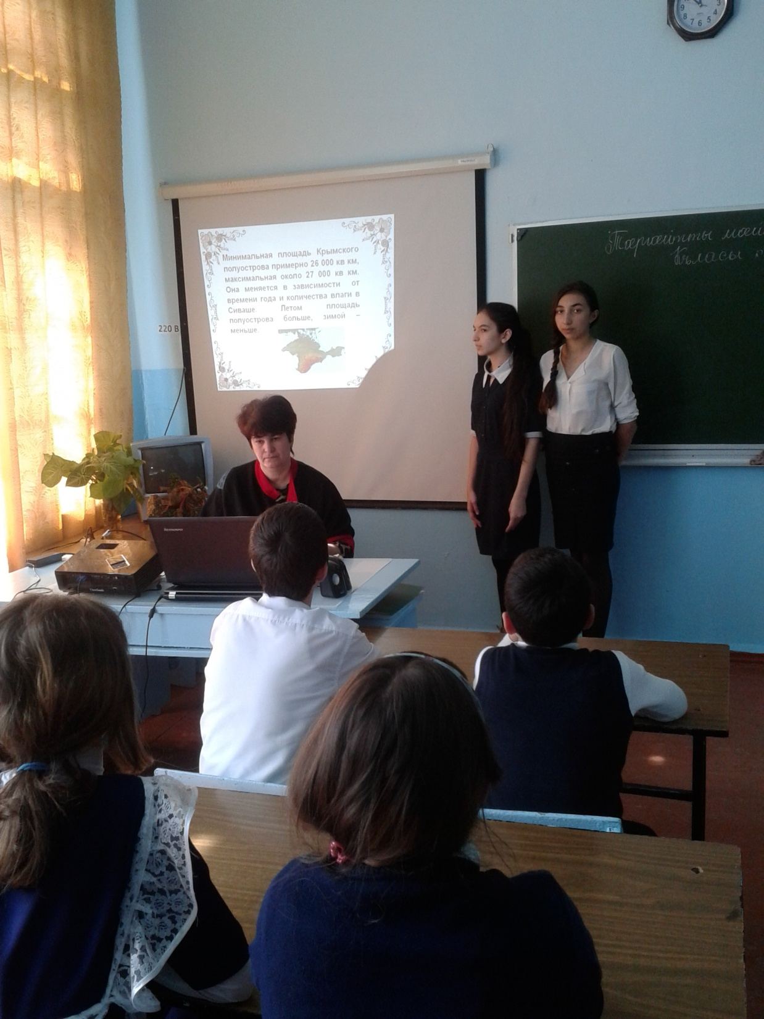
8 класс | Классный час по теме «Крым и Россия вместе» | На классном часе разговор с ребятами начался о кризисе в Украине, о массовой акции протеста ее причинах и последствиях. После просмотра видео ролика «Евромайдан» ребята задавали вопросы по теме классного часа.  Были приведены цитаты российского президента В.В. Путина из его выступления о возвращении Крыма в Россию. Озвучены результаты голосования крымского референдума, который прошел в полном соответствии с демократическими процедурами и международно-правовыми нормами.  В представленной презентации «Россия и Крым вместе» школьники познакомились с исторической справкой полуострова Крым, пройдя по всем страницам его истории, начиная с истоков до сегодняшних дней. Высказывали мнения, что такое историческое прошлое просто не позволяет Крыму и Севастополю быть чужими для России.  В целом классный час прошел в атмосфере заинтересованности с эмоциональным откликом обучающихся на данные политические события, что позволяет сделать вывод об их неравнодушии и здравом взгляде на происходящее. | 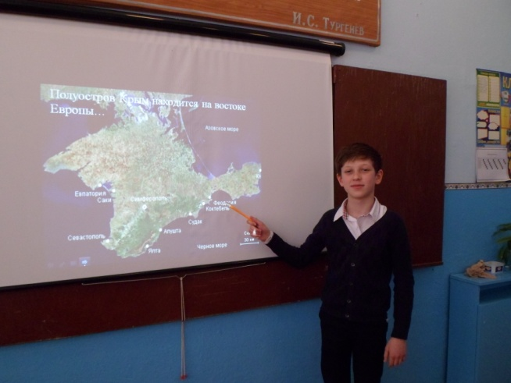
9 класс | Ученическая конференция на  тему «Крым – форпост надежды» | Целью данного мероприятия было : знакомство подростков с основными событиями современной России и мира, воспитание чувства патриотизма, гордости за свою Родину. Классный руководитель Козлова Г.А. озвучила мнения политиков и простых людей на это историческое событие и познакомила с периодическими изданиями, в которых оно отражено. Ученики активно включались в беседу, обсуждая тему присоединения Крыма, высказывая свое отношение к этим событиям, называя плюсы и минусы политического решения. Старшеклассники считают, что после воссоединения Крыма с Россией, их сердца переполняет гордость за свою страну, которая доказала всему миру, что является великой и могучей геополитической державой.
7-9 класс | Викторина «Что мы знаем о Крыме» | Учителем истории Бадриевой Ф.К. была проведена викторина.

Педагог –организатор : Мещерякова В.Н.

